Основна школа “Никола Тесла“ Дубље

Школска 2024/2025. година

СЕПТЕМБАР
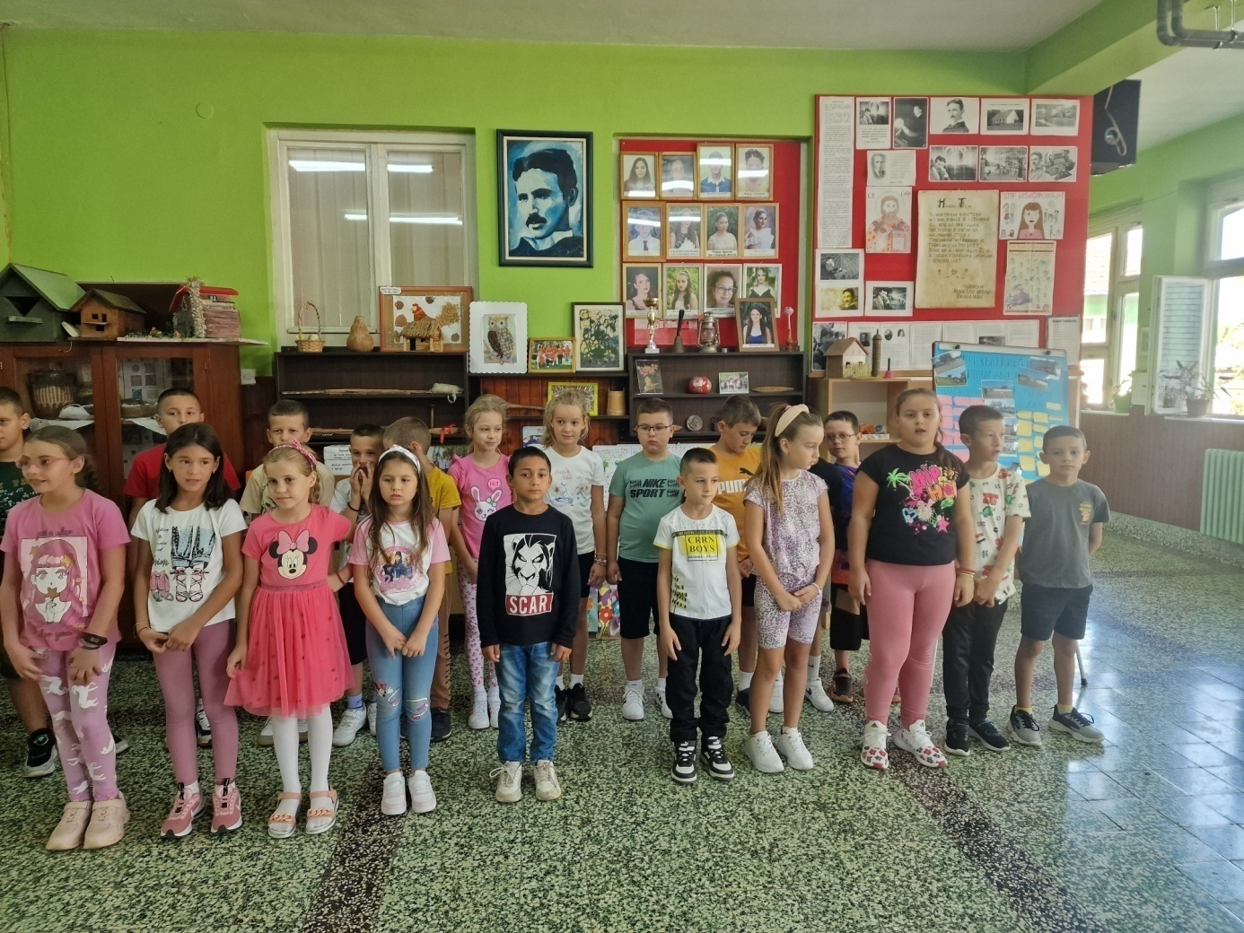
- Нова школска година почела је 02.09.2024. године.
- Седница Одељењског већа старијих разреда је одржана 06.09.2024. године.
- Седница Одељењског већа млађих разреда је одржана 06.09.2024. године.
- Седница Наставничког већа одржана je 09.09.2024. године.
- Савет родитеља одржан je 10.09.2024. године.
- Седница Школског одбора одржана je 11.09.2024. године.
- Тотална обустава наставе била је 16.09.2024. године. То је учињено у већини школа у држави због лошег материјалног положаја и безбедности наставног особља.
- Професор разредне наставе , Живко Вукојевић је 18.09.2024. године напунио 65 година и отишао у пензију. Радио је укупно 35 година, а у нашој школи од 1993. године, где је у два мандата обављао и дужност директора школе.
- Вебинар под називом ,,ИОП- стручни послови одељењског старешине, стручног сарадника и наставника“ одржан је 24.09.2024. године.
- ,,Европски дан језика“ обележен је 26.09. 2024. године.
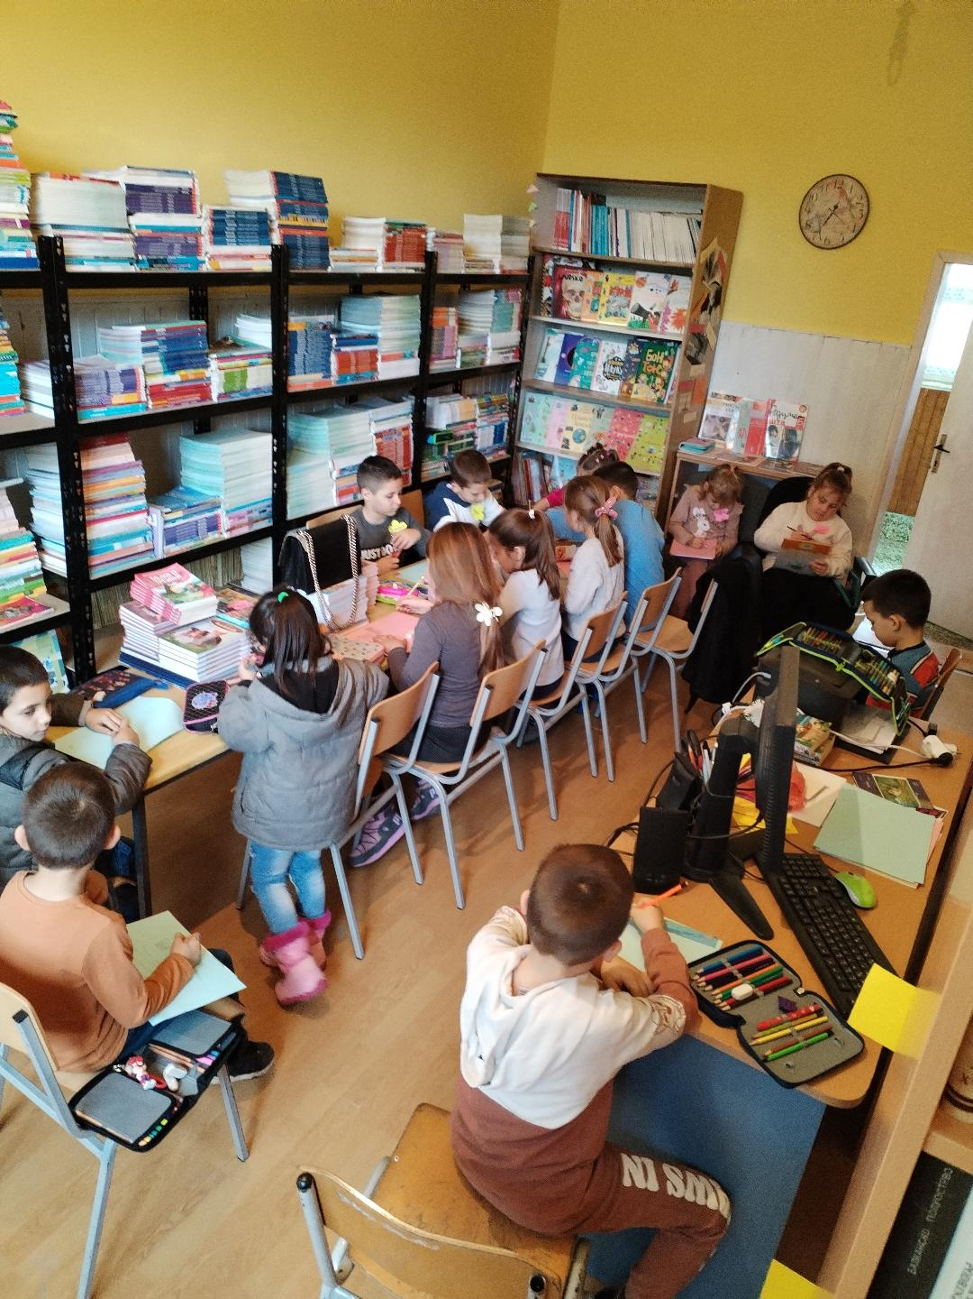
- Предавање представника фармацеутске коморе за ученике од 5. до 8. разреда наше школе одржано je 27.09.2024. године.

ОКТОБАР
- Седница Школског одбора је одржана 04.10.2024. године. Потврђено је именовање Мирослава Ковачевића (рођен 1968. године) за в.д. директора школе.
ДЕЧЈА НЕДЕЉА- ОД 07.10. до 13.10.2024.
МОТО :,, Ја сам дете, имам план: Толеранција и љубав за сваки дан!“
Млађи разреди
Понедељак (07.10.2024.)- Упознајмо Конвенцију о правима детета ,,Пишем ти најлепшу поруку“ (поруке су убациване у кутију).
Уторак (08.10.2024.)- Хуманитарна акција-продаја колача.
Среда (09.10.2024.)- Шаренило у нашем дворишту- цртање на слободну тему у школском дворишту.
Четвртак (10.10.2024.)- Маскенбал и шетња кроз село.
Петак (11.10.2024.)- Спортске игре.
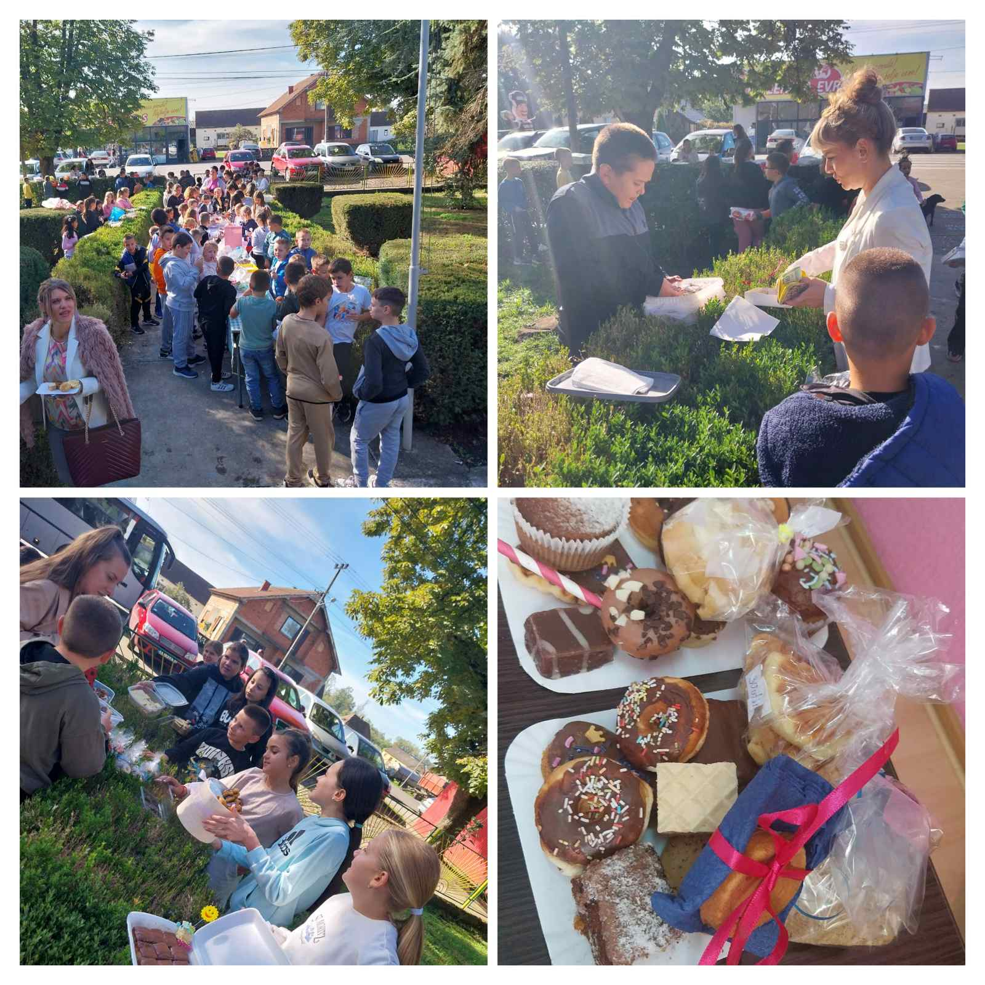
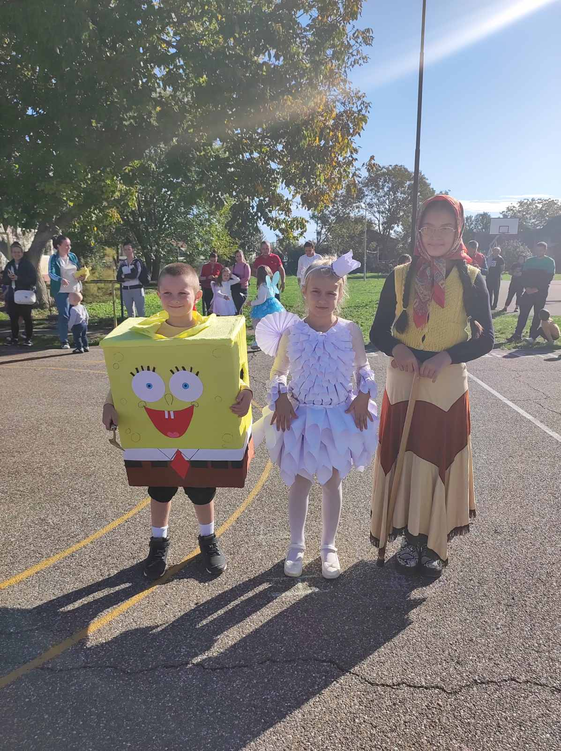

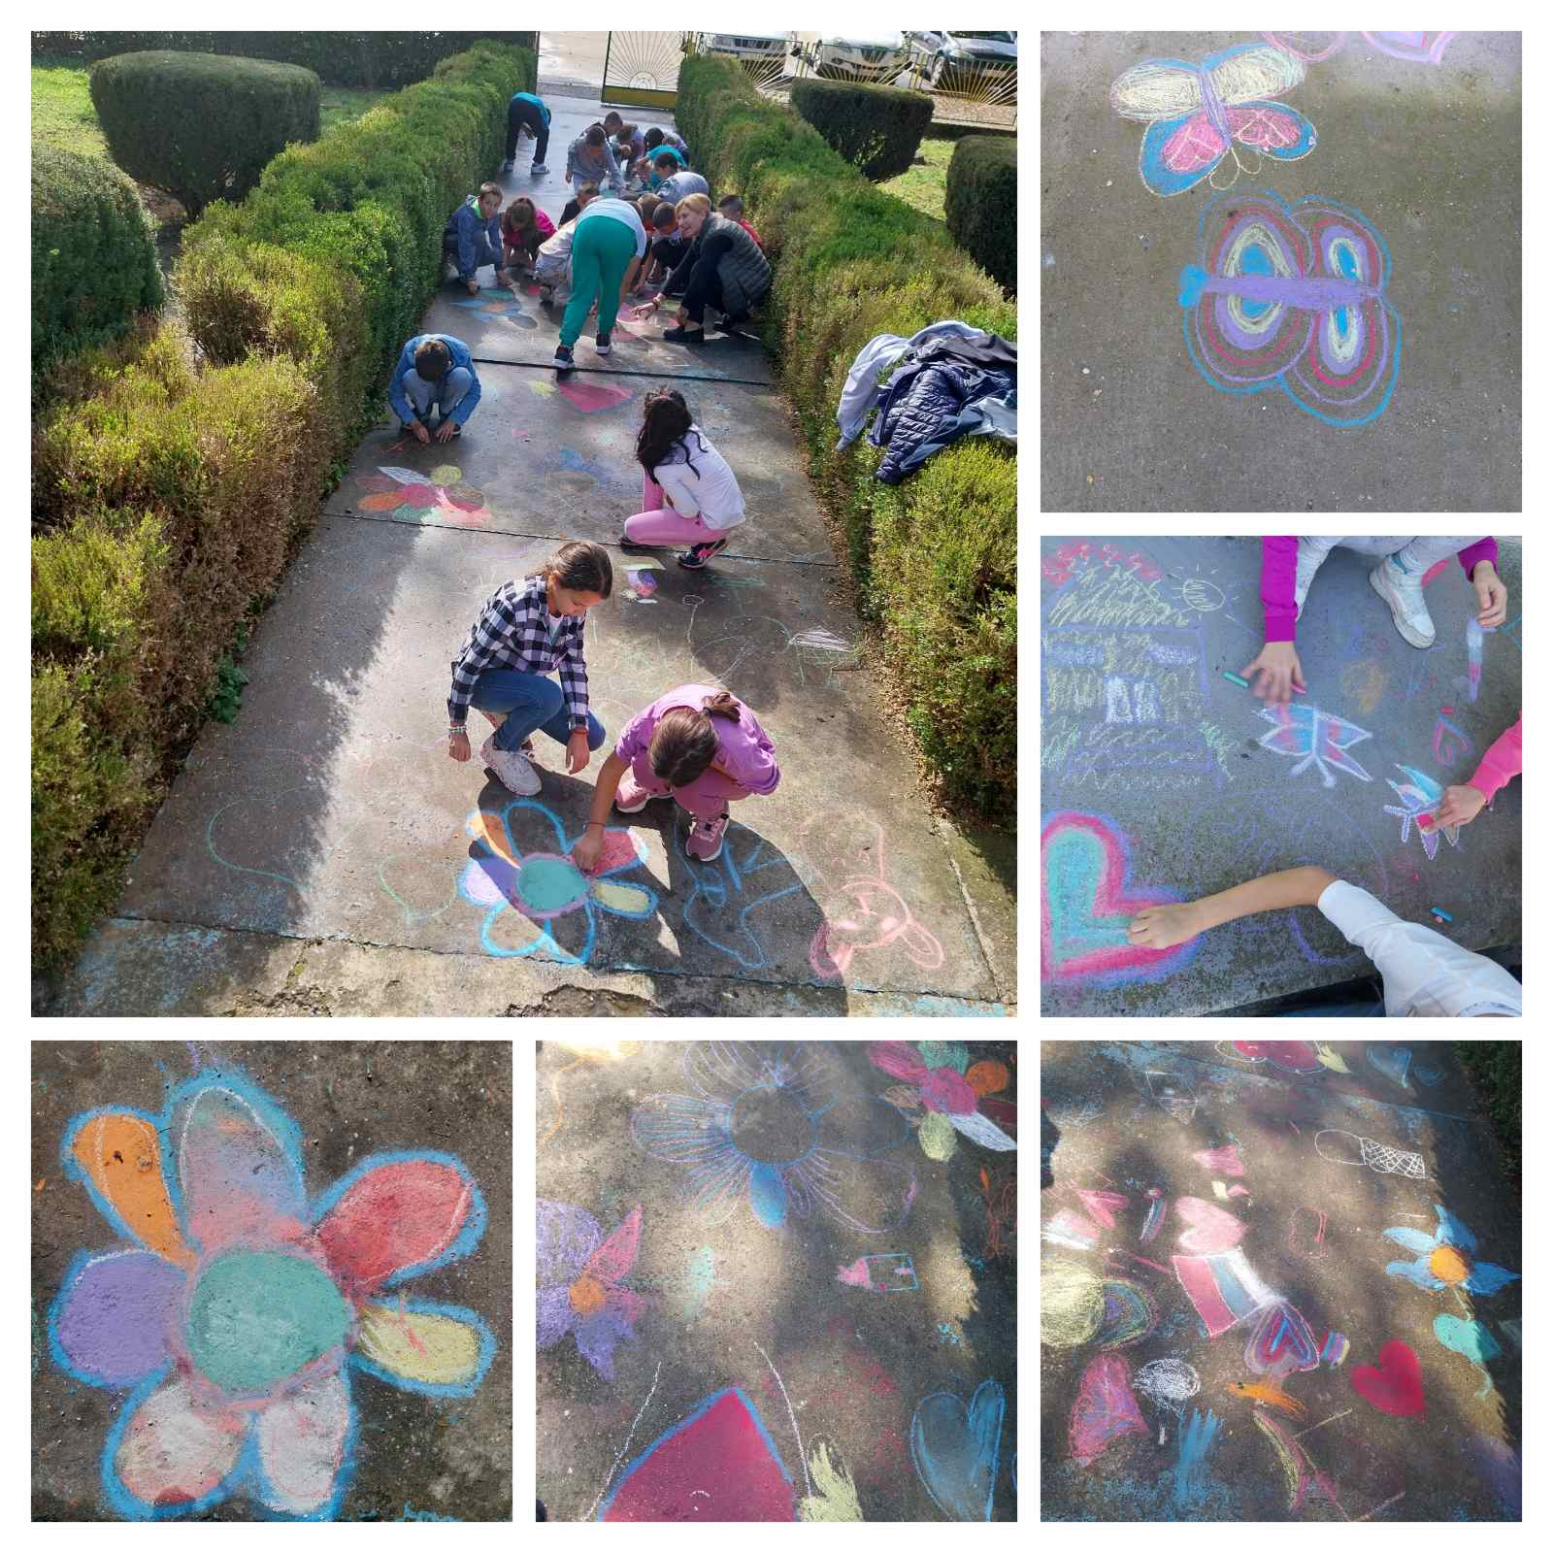
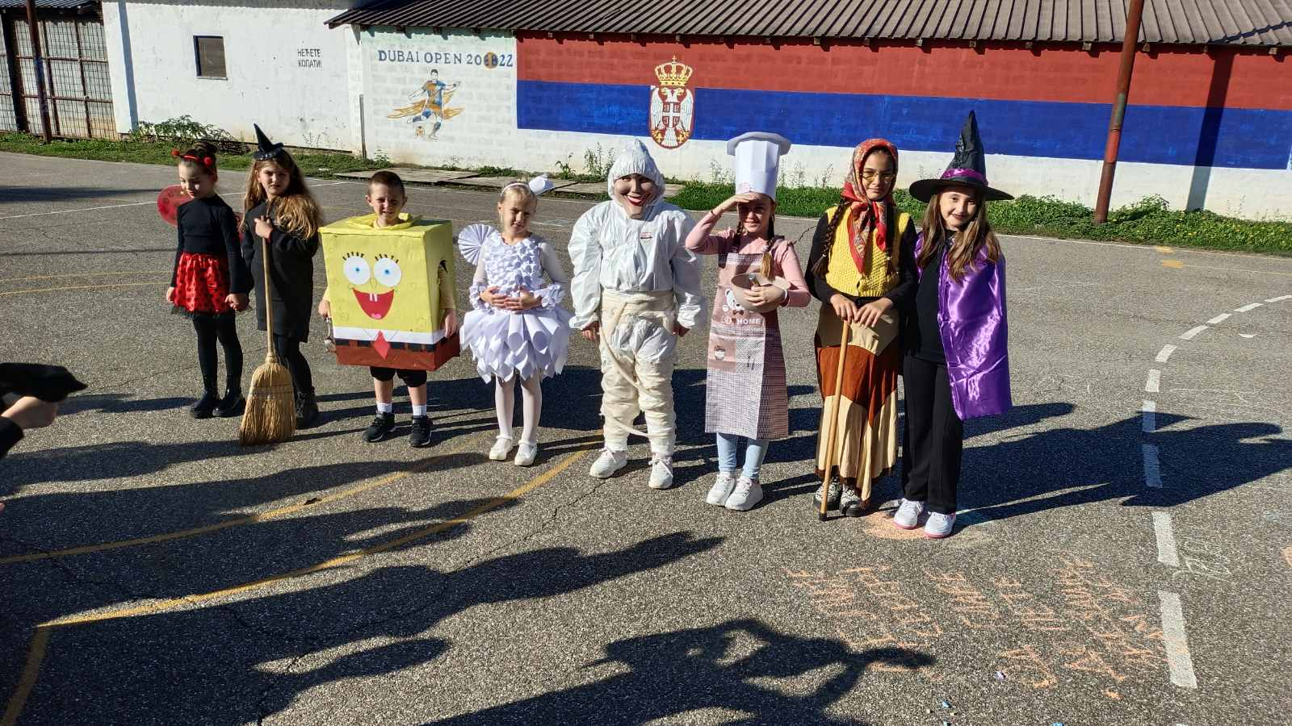

Старији разреди
Понедељак (07.10.2024.)- Упознајмо Конвенцију о правима детета ,,Пишем ти најлепшу поруку“( поруке су убациване у кутију)
Уторак (08.10.2024.)-Хуманитарна акција- продаја колача
Среда (09.10.2024.)-Ликовна изложба-,,Ја сам дете, имам план. Толеранција и љубав за сваки дан.“
Четвртак (10.10.2024.)- Изложба слика кућних љубимаца Прављење кућица за птичице. Ученици у улози наставника
Петак (11.10.2024.)- Друштвене игре (,,Не љути се човече“, шах)
- Спортски дан је одржан 17.10.2024. године.
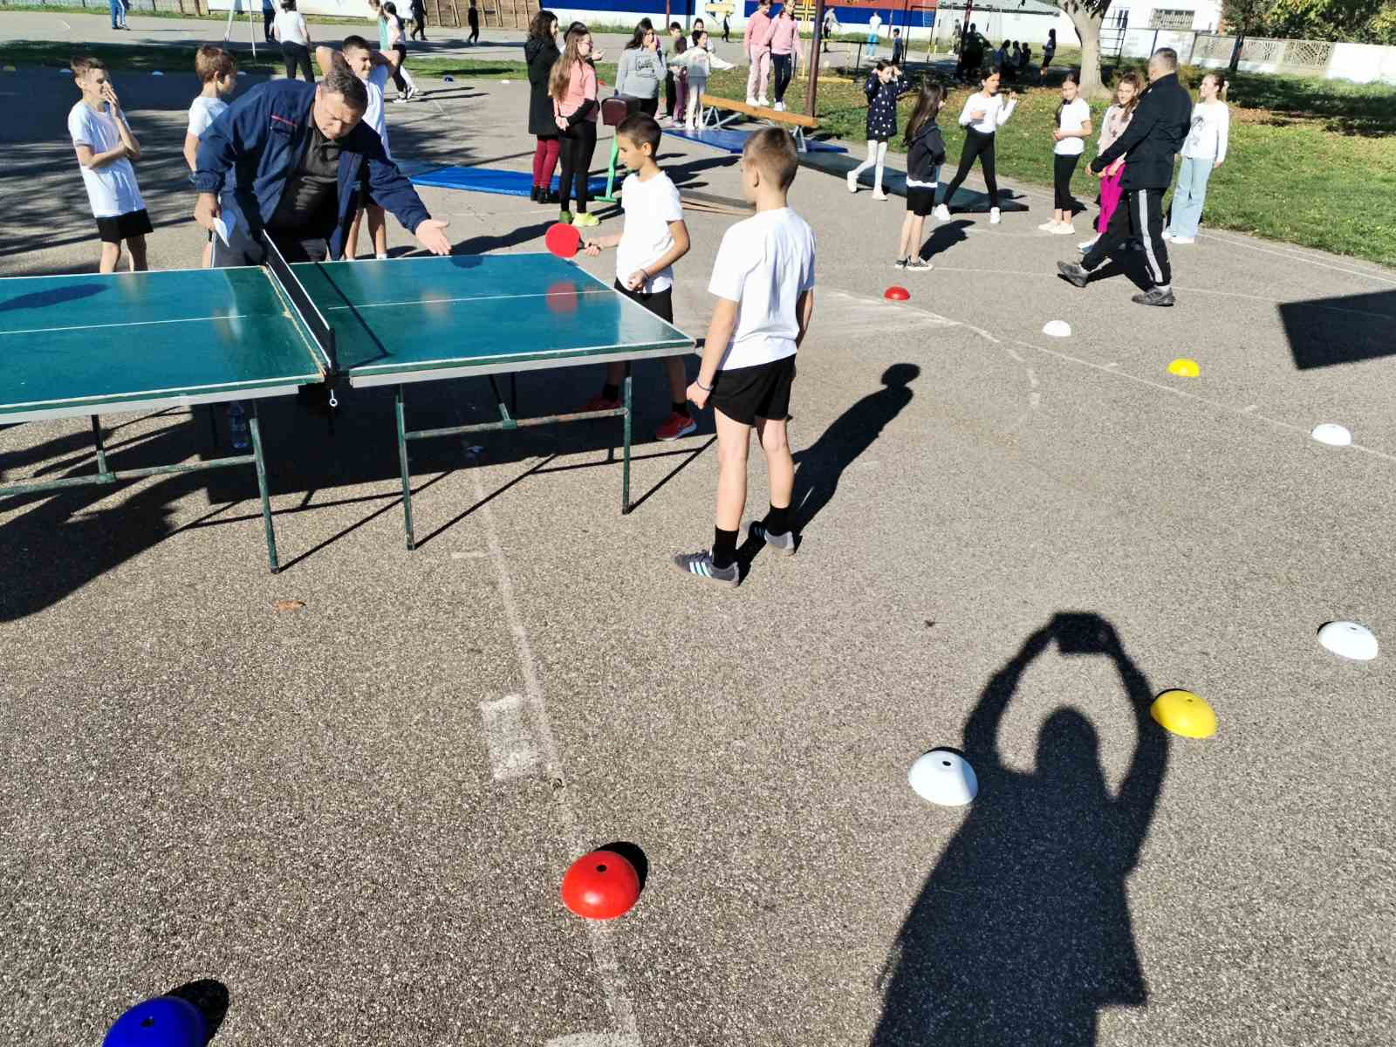
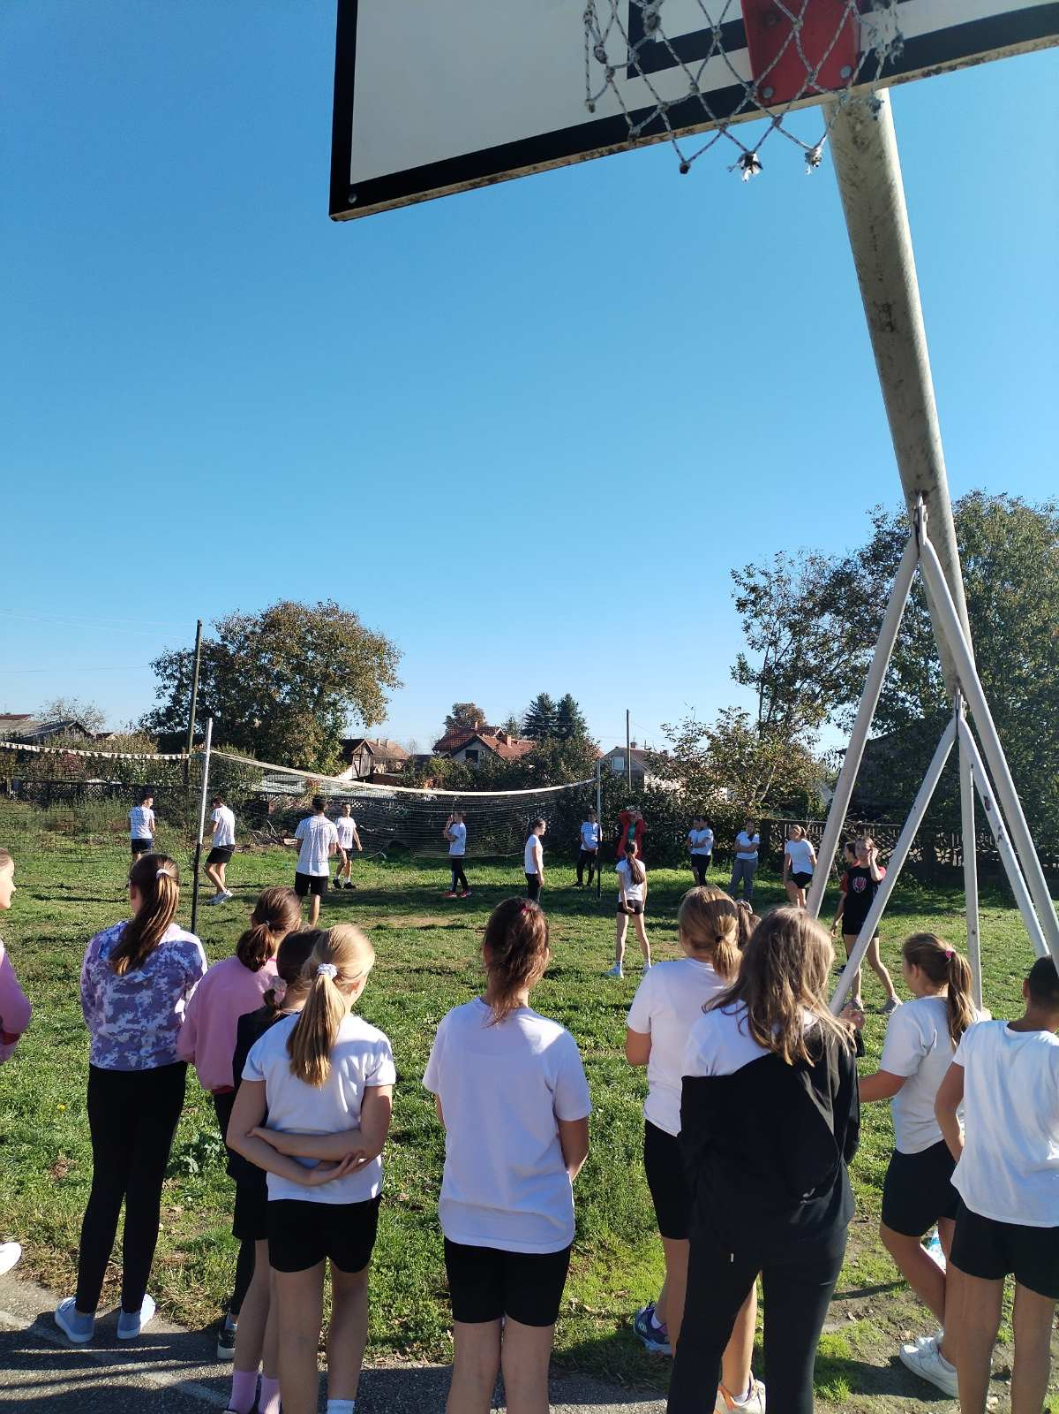
- Седница Наставничког већа (онлајн) одржана је 25.10.2024. године.
- Јесењи крос ученика одржан je 25.10.2024. године.
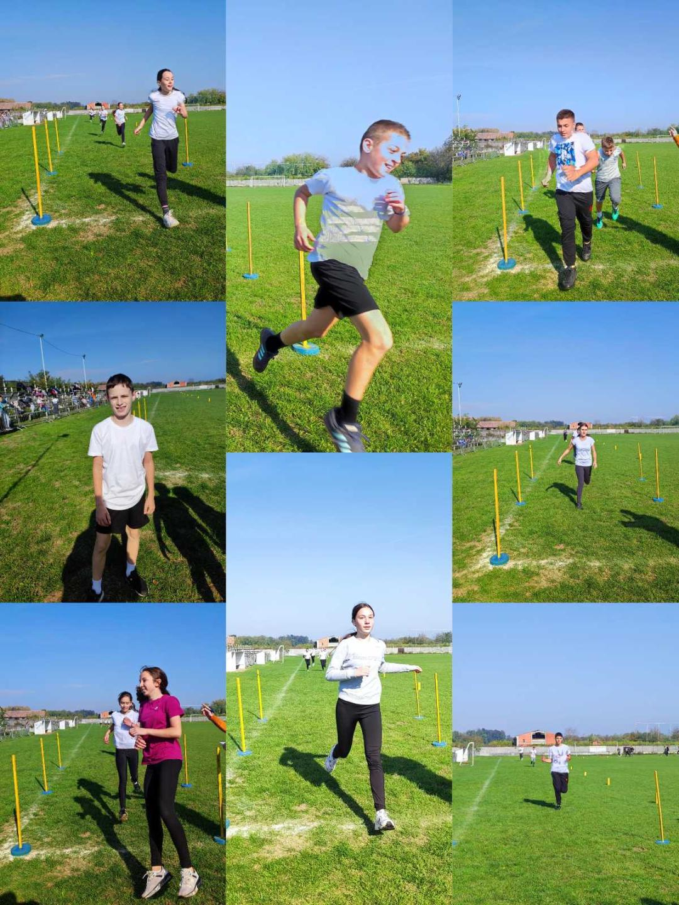
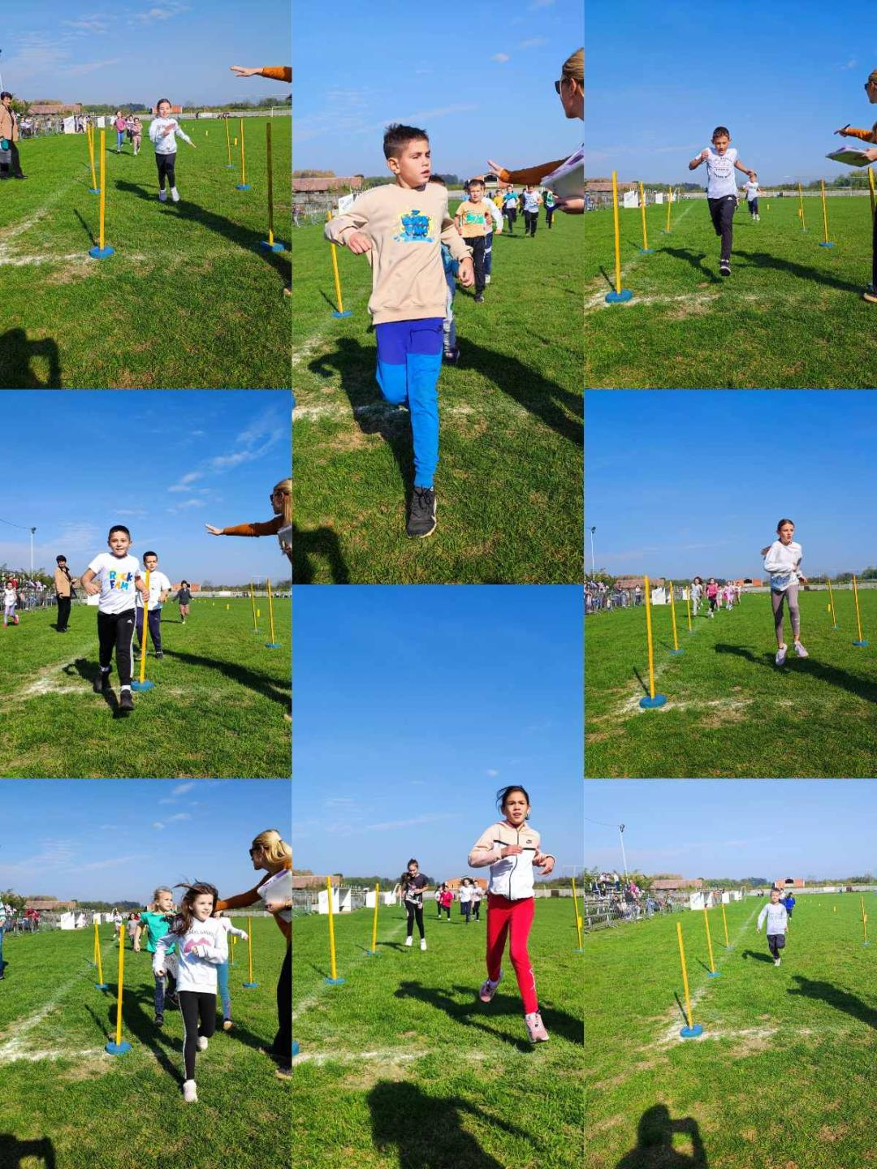
- Седница Школског одбора одржана je 28.10.2024. године.
- Први кораци за оснивање синдиката ,,Независност “ начињени су 28.10.2024. године. Договорено је да повереник у нашој школи буде Снежана Прокић (професор разредне наставе).Следи сређивање папиролошке документације.
НОВЕМБАР
- Седница Одељењског већа млађих разреда одржана je 05.11.2024. године.
- Седница Одељењског већа старијих разреда одржана je 05.11.2024.године.
- Седница Наставничког већа одржана je 05.11.2024. године.
- Јесењи распуст ученика био је од 08.11. до 13.11.2024. године.
- Почетком новембра 2024. године почели су радови на промени (замени) столарије на нашој школи. Ради се о ПВЦ уградњи врата, прозора и сродних елемената. Поручилац послова је Општина Богатић- Општинска управа. Изабрани понуђач (извођач) радова је Светлана Џида, ПР Грађевинска радња Ирина 2009. ММ Ветерник, 21203 Ветерник.
- У нашој школи је 30.11.2024. године одржан семинар ,,Ментално здравље у функцији унапређивања образовања. “Каталошки број: 300. Аутори: Радица Благојевић Радовановић ( дипломирани психолог, Ужице) и Филип Радовановић (дипломирани информатичар, Београд). Реализатор:Радица Благојевић Радовановић. Област: здравствено васпитање. Присутно: 25 учесника.
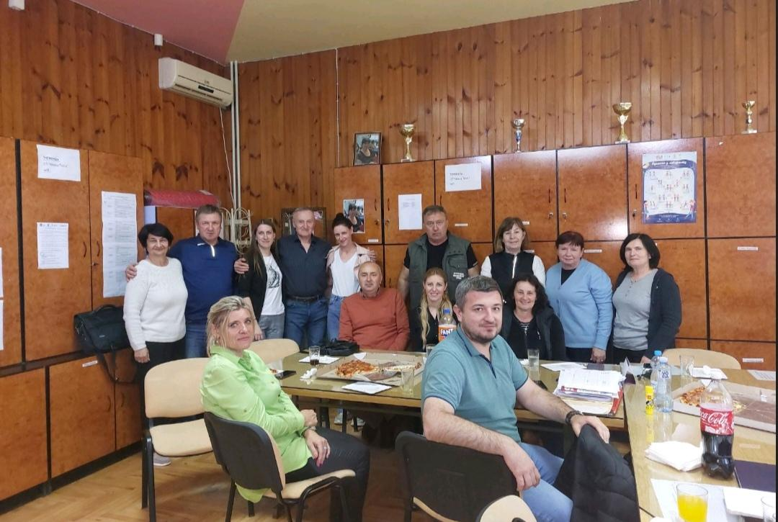

ДЕЦЕМБАР
- Седница Школског одбора одржана je 04.12.2024. године. Донета је одлука о расписивању конкурса за директора школе.
- Седница Одељењског већа млађих разреда одржана je 26.12.2024. године.
- Седница Одељењског већа старијих разреда одржана je 26.12. 2024. године.
- Седница Наставничког већа одржана je 26.12. 2024. године.
- Зимски распуст ученика био је од 24.12. 2024. до 20.01.2025. године.
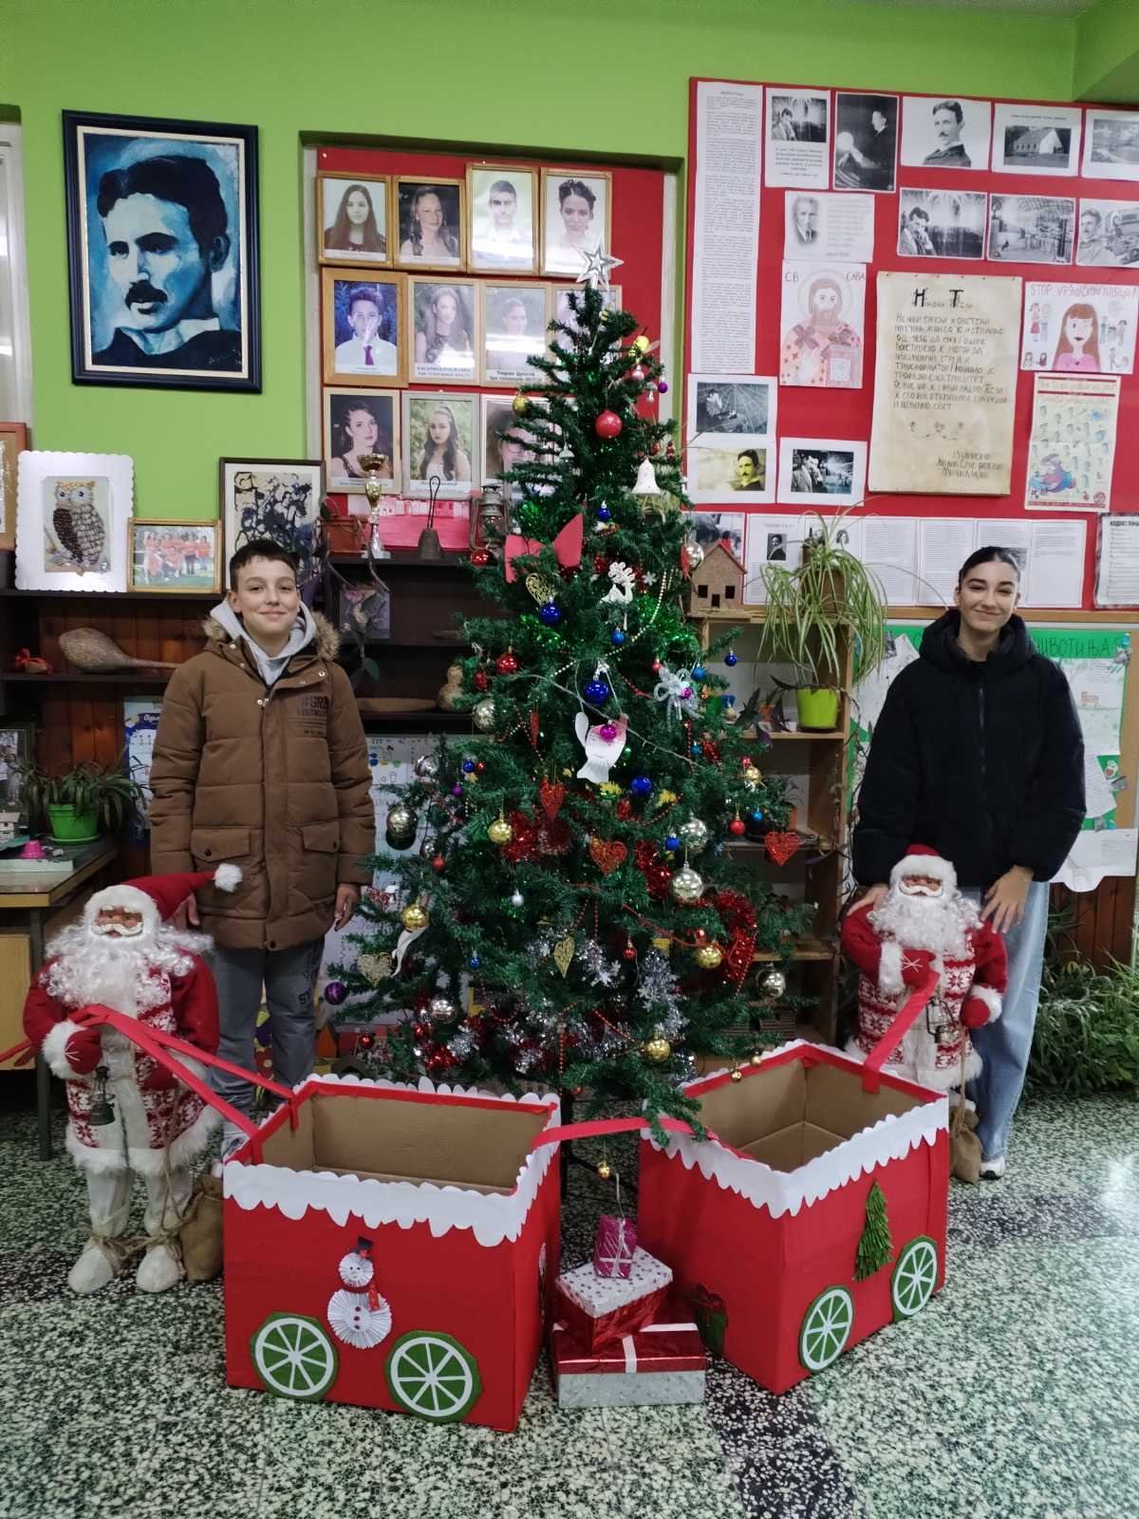
ЈАНУАР
- Посебна седница Наставничког већа одржана je 17.01.2025. године. Наставничко веће је дало мишљење о будућем директору школе. Једини кандидат је Мирослав Ковачевић, професор разредне наставе.
- Друго полугодиште почело je 20.01.2025. године.
- Савет родитеља одржан je 22.01.2024. године.
- Седница Школског одбора одржана je 23.01.2024. године. Чланови (њих 7-за) изгласало је Мирослава Ковачевића, за потенцијалног директора школе.
- У нашој школи је 25.01.2025. године одржано општинско такмичење из наставног предмета- ,,Техника и технологија“. Учествовале су четири основне школе (Дубље, Клење, Глушци и Бадовинци-седишта школа). Даљи пласман остварили су ученици наше школе- Анђелија Бојић ( 2. место, 5.разред), Стефан Бојичић (1. место, 6.разред) и Емилија Јеротић ( 1.место, 7.разред). Наставник-Весна Бабић.
- Прослава Светог Саве одржана je 27.01.2025. године.
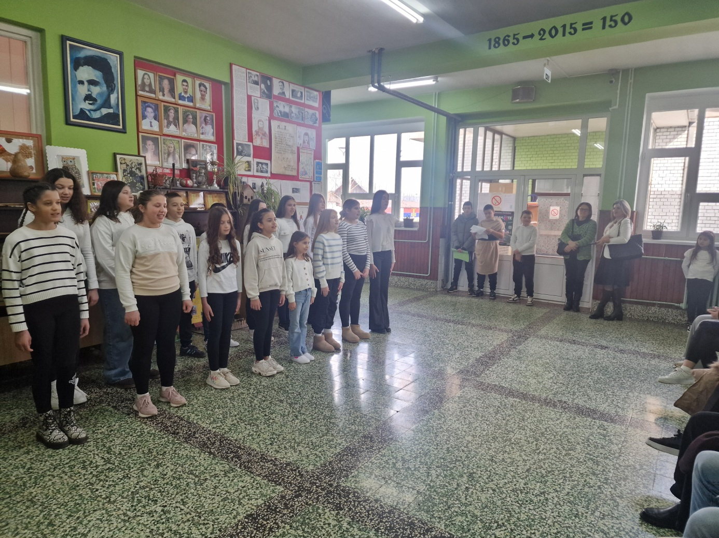
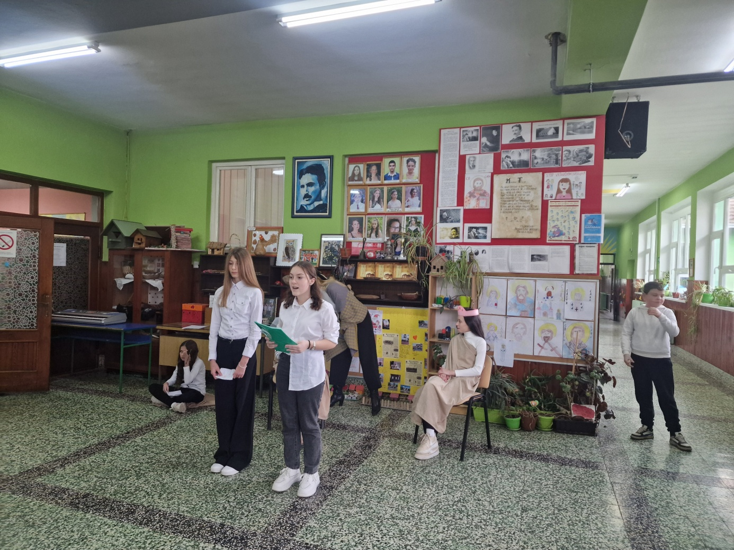
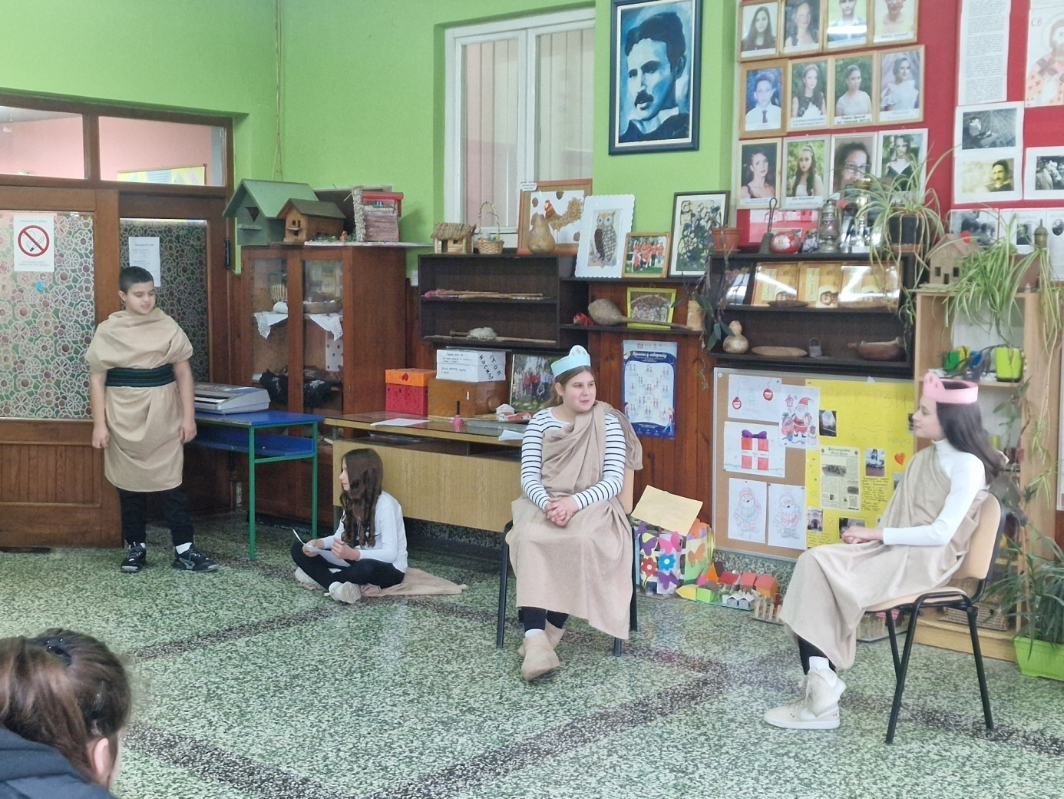
- Седница Школског одбора одржана je 29.01.2025. године.
ФЕБРУАР
- Од 06.02.2025. дошло је до повишице плате у просвети за 11% (јануарска плата).
- Због квара на грејању 11.02.2025. није се одвијао наставни процес у нашој школи. У вечерњим сатима отклоњен је квар; следи надокнада часова.
- Нерадни дан био је 17.02.2025. због празновања Сретења Господњег (државни празник).
- Настава 18.02.2025. (уторак) се одвијала по распореду од понедељка. То је учињено да би се изједначио број наставних дана.
- Од 19.02.2025. године престао је радни однос у нашој школи Јелени Стевановић, наставнику биологије. Укрупнила је норму и прешла у ОШ,, Мика Митровић“ (Богатић). У дубљанској школи је радила од 2009. године, а у клењачкој школи од 2015. (допуна норме). Рођена је 30.01.1982. године.
- Наставу биологије од 21.02.2025. године преузела је Ивана Мартиновић ( мастер професор биологије, рођ. 24.04.1988.). Једно време радила је у нашој школи. Остатак радног времена (односа) проводи у ОШ,, Краљ Александар Карађорђевић“ (Прњавор).
- Седница Наставничког већа (онлајн) је одржана 25.02.2025. године.
- Седница Школског одбора је одржана 26.02.2025. године.
МАРТ
- Седница Наставничког већа одржана je 07.03.2025. године.
- Именовање директора школе од стране Министарства просвете учињено је 10.03.2025. године. Кандидат је био Мирослав Ковачевић ( рођен 17.03.1968. године).
- Јубиларне награде у овој години добиће: Славко Ђурковић (30 година радног односа, наставник математике и физике), Јованка Ђукић ( 20 година радног односа, наставник енглеског језика), Драган Јуришић ( 20 година радног односа, наставник физике и хемије) и Марина Ђурђевић ( 10 година радног односа, дипломирани правник, секретар школе).
- Седница Наставничког већа (онлајн) одржана је 26.03.2025. године.

АПРИЛ
- Седница Одељењског већа старијих разреда одржана је 01.04.2025. године.
- Седница Одељењског већа млађих разреда одржана је 02.04.2025. године.
- Седница Наставничког већа одржана је 04.04.2025. године.
- Представници полицијске управе Богатић одржали су ученицима од 3. до 7. разреда предавања о насиљу на интернету. То је учињено од 07.04. до 10.04.2025. године.
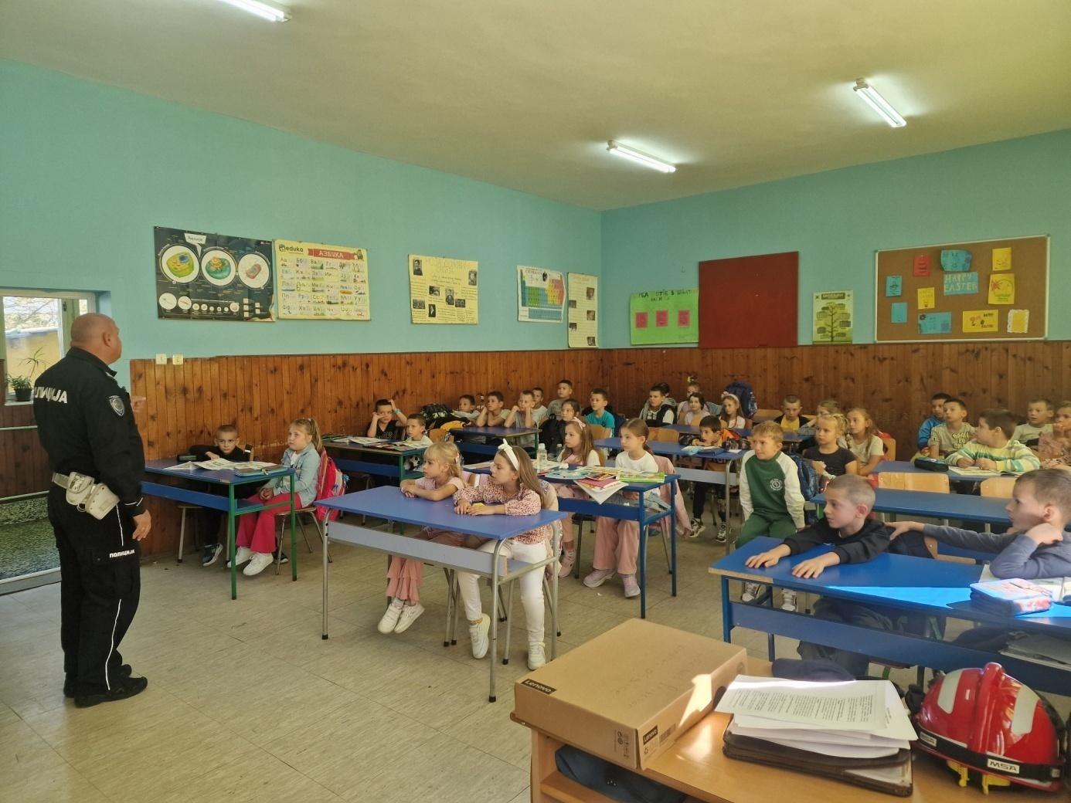
- Пролећни распуст био је од 16.04.2025. до 22.04.2025. године.
-,, Васкршњи базар“ организован је 22.04.2025. године.
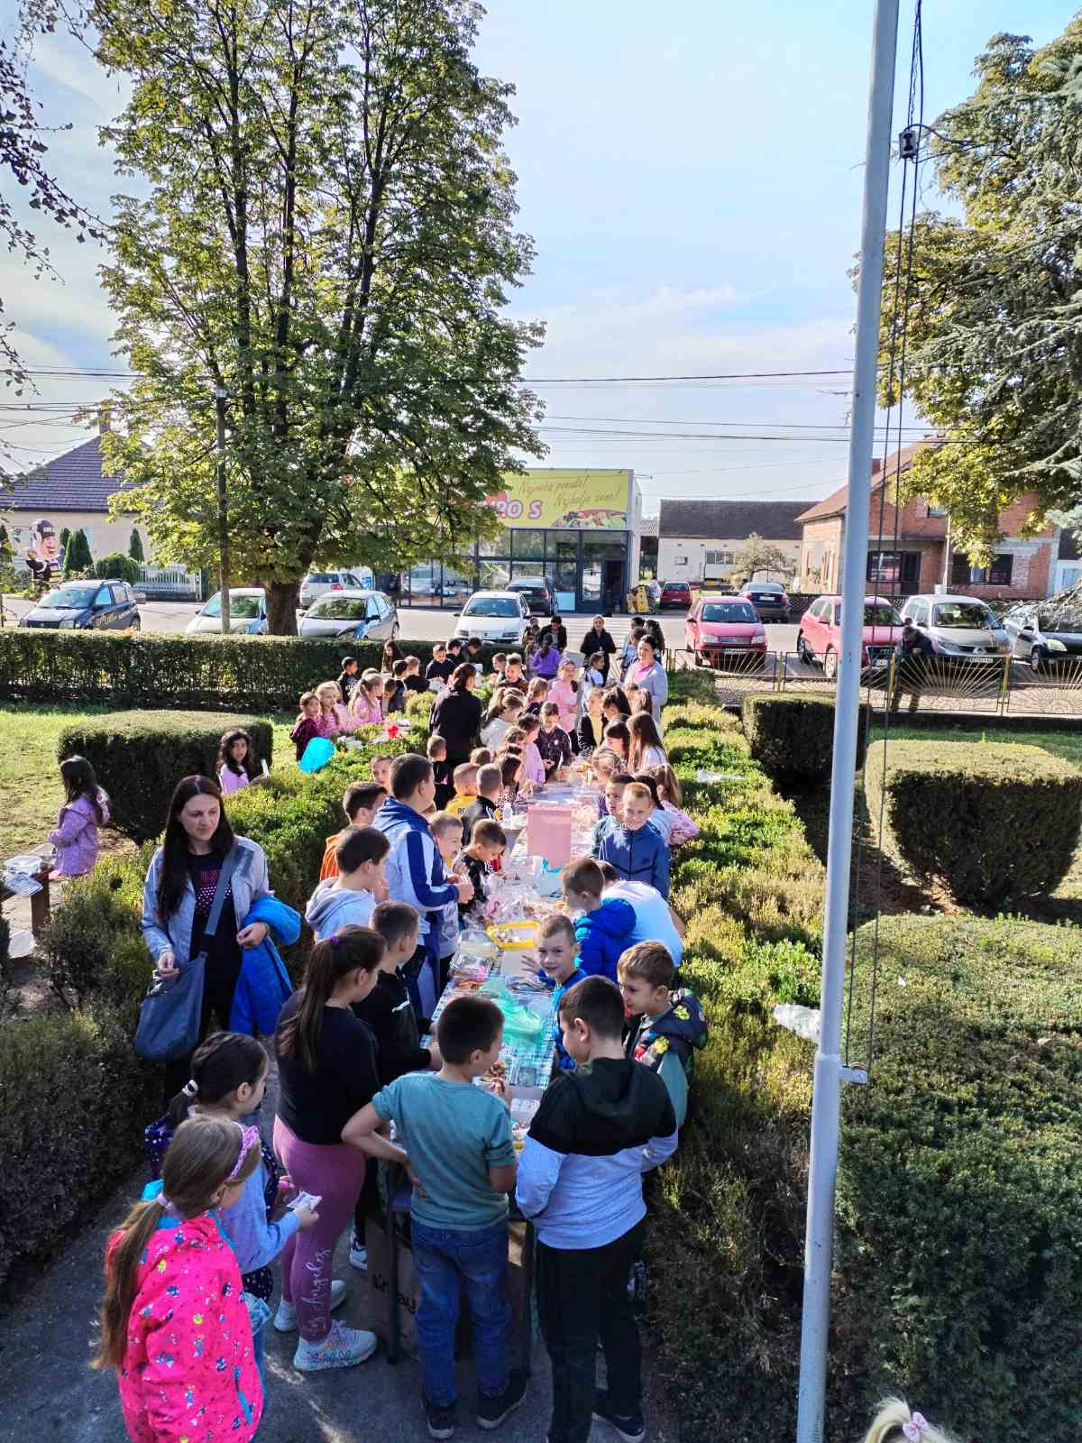
- Наставна екскурзија за ученике 5. и 6. разреда наше школе реализована је 23.04. 2025. године. Маршрута:Дубље- Топола-Аранђеловас- извор Буковичке бање- пећина Рисовача- Дубље. Агенција која је организовала путовање- К.Д.“Венера“ ( Шабац). Ишла су 32 ученика, одељењске старешине- Весна Бабић, Мирјана Милетић и вођа пута-Драган Ђурковић.
- Од 23.04. до 25.04.2025. ученици 8. разреда су радили завршни пробни испит (српски језик, изабрани предмет и математика).
- Општинско такмичење ,,Шта знаш о саобраћају“ одржано је у нашој школи 26.04.2025. године. Учествовале су 4 школе- ОШ,, Никола Тесла“ (Дубље), ОШ,, Лаза К.Лазаревић“ ( Клење), ОШ,, Мика Митровић“ (Богатић) и ОШ,, Цветин Бркић“ (Глушци). Укупно- 24 учесника. Пласман на окружно такмичење остварио је Стефан Бојичић ( 6.разред, 2. место), тачније 8 ученика из наше општине. Наставник- Весна Бабић.
- Од 29.04.2025. године престао је радни однос Драгану Ђурковићу, наставнику физичког васпитања. Отишао је у пензију. Рођен је 28.04.1960. године. Најпре је радио у ОШ,, Цветин Бркић“ (Глушци, од 1984. до 1987, предавао је музичку културу-65%). Од 1993.-1996. стручно је заступљен у ОШ,, Јанко Веселиновић“ ( Црна Бара), а од 1996. до пензионисања у ОШ,, Никола Тесла“( Дубље). Додуше, једно време школа у Дубљу је носила назив ОШ,, Вера Благојевић“.
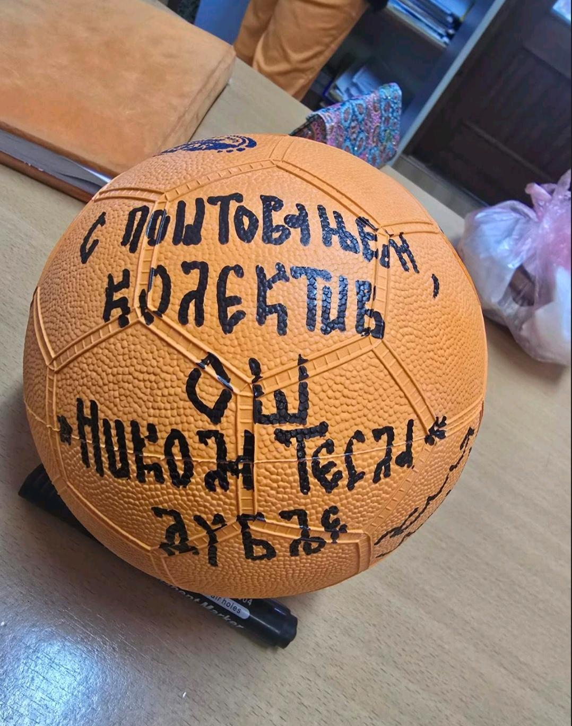
- Од 29.04.2025. године наставу физичког и здравственог васпитања преузели су- Владимир Стевановић ( 45%,рођен је 1976. године) и Јелена Ковић ( 15%, рођена је 1985. године).
- Наставна екскурзија за ученике 7. и 8.разреда наше школе реализована је 29.04. и 30.04.2025. године. Маршрута:Дубље-манастир Манасија-Ресавска пећина-водопад Велики Бук ( Лисине)-Врњачка бања (Мост љубави, Амфитеатар, извори)- манастир Љубостиња-Дубље. Ишла су 34 ученика , одељењске старешине (Драган Јуришић, Славко Ђурковић и Зорица Мајсторовић- вођа пута). Агенција која је обезбедила ово путовање је К.Д.“Венера“ (Шабац).
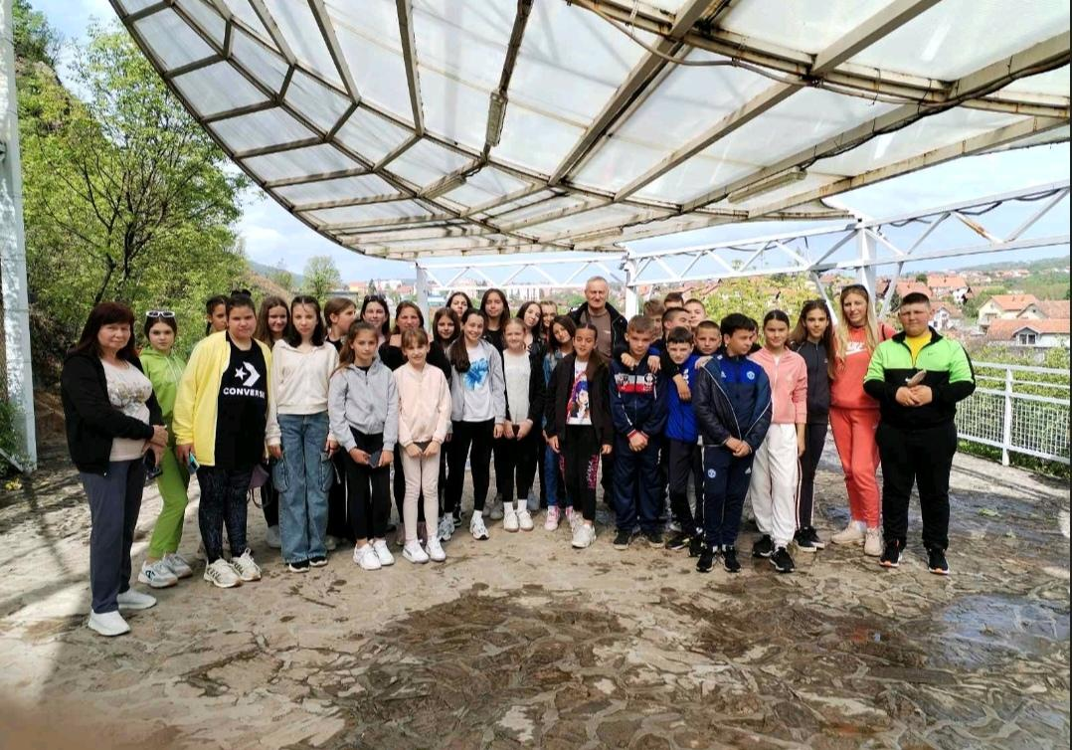
MAJ
- Нерадни дани били су 01.05.и 02.05.2025. године
- Седница Наставничког већа (онлајн) одржана је 07.05.2025. године.
- Дан школе је обележен 12.05.2025. године.
- Наставна екскурзија за ученике 1. и 2. разреда наше школе реализована је 16.05.2025. године.Маршрута: Дубље-манастир Троноша-Тршић ( Вукова спомен кућа)- Бања Ковиљача- Дубље.Агенција која је организовала ово путовање- ТА “ Дуга Травел“(Шабац). Ишла су 42 ученика, одељењске старешине и вођа пута- Јованка Ђукић.
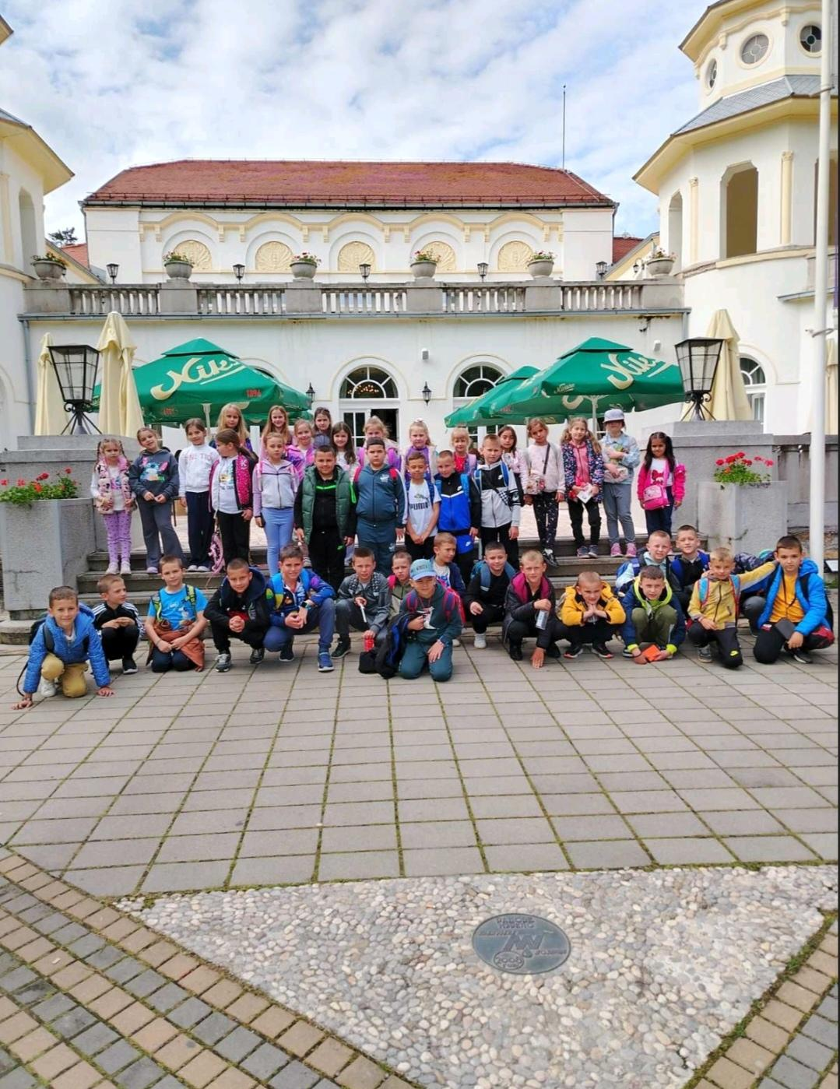
- Пролећни крос ученика одржан је 28.05.2025. године.
- Седница Одељењског већа за ученике 8. разреда одржана је 30.05.2025. године.
ЈУН
- Седница Наставничког већа за ученике 8. разреда одржана је 02.06.2025. године.Ученик генерације је Тамара Прокић ( рођена је 15.08.2010. године).
- Наставна екскурзија за ученике 3. и 4.разреда наше школе реализована је 04.06.2025. године. Маршрута: Дубље- Бранковина- Ваљево- манастир Каона- Дубље. Агенција која је организовала путовање-,,ИНЕРТОУРС“ (Шабац). Ишло је 49 ученика, одељењске старешине и директор школе (Снежана Прокић, Љубиша Прокић и Мирослав Ковачевић).
- Седница Одељњског већа млађих разреда одржана је 18.06.2025. године.
- Седница Одељењског већа старијих разреда одржана је 18.06.2025. године.
- Седница Наставничког већа одржана је 18.06.2025. године.
- Ученици 8. разреда полагали су завршни пријемни испит од 23.06. до 25.06.2025. И то: српски језик- 23.06.2025, математика- 24.06.2025. и изборни предмет- 25.06.2025.
- Ученици 8.разреда свечано су прославили матуру 27.06.2025. (Wedding Centar“-Bogatić).
- Подела диплома, ђачких књижица, сведочанстава, похвалница ученицима, родитељски састанци, одржани су 30.06.2025. године.
ЈУЛ
- Од 01.07.2025. године наставно особље је почело да користи годишњи одмор.
- Почетком јула 2025. настављене су активности ученика за упис у средње школе.
- Свечани пријем у СО Богатић за ученике који су учествовали на такмичењима, ђака генерације, носилаца Вукове дипломе, њихових ментора, одржан је 11.07.2025. године.
AВГУСТ
- Седница Наставничког већа одржана је 21.08.2025. године.
- Уместо Јелене Деспић (педагог) дошла је Тамара Аћимовић ( педагог, Баново Поље, рођена је 19.04.2000.године).
- Седница Наставничког већа одржана је 27.08.2025. године.
- Седница Школског одбора (онлајн) одржана је 27.08.2025. године.

